Промежуточная аттестация по химии, 9 класс
Время выполнения 40 минут ( 1 урок)

Критерии оценивания:
Отметка «5» ставится за работу, выполненную полностью без ошибок и недочетов.
Отметка «4» ставится за работу, выполненную полностью, но при наличии в ней не более одной грубой ошибки и одного недочета ; не более трех недочетов.
Отметка «3» ставится, если ученик выполнил правильно не менее 2/3 всей работы или допустил не более одной грубой ошибки и двух недочетов, не более одной грубой и одной негрубой ошибки, не более трех негрубых ошибок, одной негрубой ошибки и трех недочетов, при наличии четырех-пяти недочетов.
Отметка «2» ставится, если число ошибок и недочетов превысило норму оценки «3» или выполнено правильно менее 2/3 всей работы.

Задания
1.Запишите в поле ответа номер периода и номер группы химического элемента, в ядре которого находится 19 протонов, запишите его название и напишите полную электронную конфигурацию этого элемента.

2. Запишите химические формулы веществ и напишите диссоциацию данных веществ.
1) хлорида железа(III)
2) сульфата железа(II)
3) хлорида кальция
4) карбоната натрия
5) нитрата бария

3. Выберите две пары веществ, при взаимодействии которых образуется вода в реакции ионного обмена, напишите молекулярные, ионные полные и сокращенные уравнения.

1) 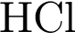 и 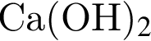
2) 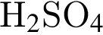 и 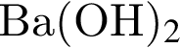
3) 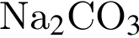 и
4) 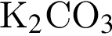 и 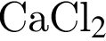
5) 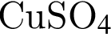 и
6) 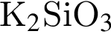 и 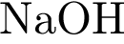

4. Используя метод электронного баланса, составьте уравнение реакции по схеме, определите окислитель и восстановитель:

А)

Б)

